СТАТЬЯ - АВТОР
Сущность СТАТЬЯ с атрибутами: Дата выпуска, Содержание, Размер
Сущность Автор с атрибутами: ФИО, Национальность, Книги
Между сущностями Статья и Автор имеется связь - содержит.
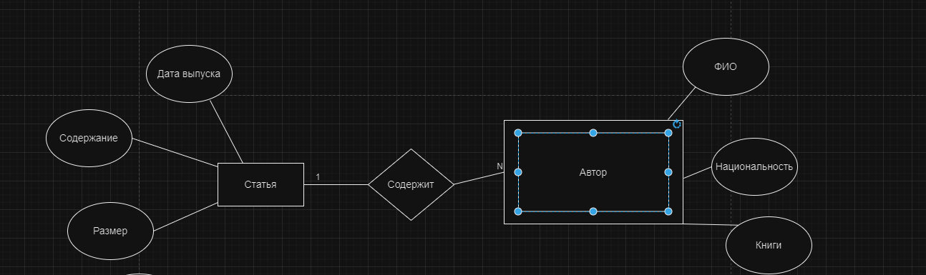
Рисунок 1

КЛИЕНТ - ПОЖЕЛАНИЯ КЛИЕНТА
Сущность Клиент с атрибутами: ФИО, Номер телефона, Паспортные данные
Сущность Пожелания клинта с атрибутами: Услуга, Стоимость услуги, Количество услуг
Между сущностями Статья и Автор имеется связь - содержит.

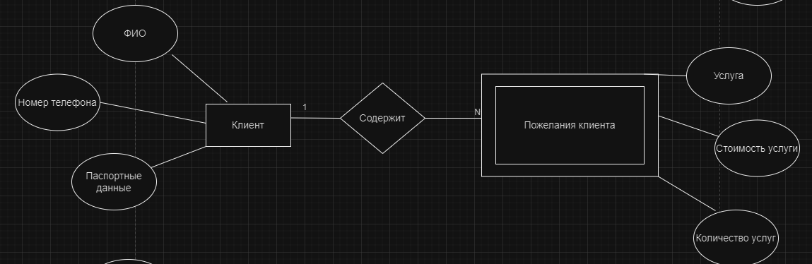
Рисунок 2

СТРАНА - ДОСТОПРИМЕЧАТЕЛЬНОСТЬ
Сущность Страна с атрибутами: Столица, Валюта, Правительство
Сущность Достопримечательность с атрибутами: Дата постройки, Автор, Название
Между сущностями Статья и Автор имеется связь - содержит.

